TRƯỜNG ĐẠI HỌC GIAO THÔNG VẬN TẢI

PHÂN HIỆU TẠI THÀNH PHỐ HỒ CHÍ MINH

KHOA CÔNG NGHỆ THÔNG TIN



**BÁO CÁO THỰC TẬP CHUYÊN MÔN**

**MÔN: THỰC TẬP CHUYÊN MÔN**

**ĐỀ TÀI: ANDROID_APP MUSIC**

Sinh viên thực hiện: Nguyễn Văn Vân, MSSV:5851071087

Lớp: Công nghệ thông tin   
 Khóa: K58

**Giảng viên hướng dẫn:** THS PHẠM THỊ MIÊN

Tp. Hồ Chí Minh, năm 2020

**LỜI CẢM ƠN**

**NHẬN XÉT CỦA GIÁO VIÊN HƯỚNG DẪN**

|  |
| --- |
| ***Tp. Hồ Chí Minh, ngày ….… tháng ….… năm ….…***  **Giáo viên hướng dẫn**  **Phạm Thị Miên** |

# Mục Lục

# DANH MỤC HÌNH ẢNH, BẢNG BIỂU

CHƯƠNG I: GIỚI THIỆU

1. Giới thiệu chung:

- Hiện nay Công nghệ thông tin vô cùng phát triển thì mọi người đều sử dụng máy vi tính hoặc điện thoại di động để làm việc và giải trí. Do đó việc xây dựng các ứng dụng cho điện thoại di động đang là một ngành công nghiệp mới đầy tiềm năng và hứa hẹn nhiều sự phát triển vượt bậc của ngành khoa học kỹ thuật.

- Phần mềm, ứng dụng cho điện thoại di động hiện nay rất đa dạng và phong phú trên các hệ điều hành di động. Các hệ điều hành J2ME, Adroid, IOS, Hybrid, Web bases Mobile Application đã rất phát triển trên thị trường thiết bị di động.

- Trong vài năm trở lại đây, hệ điều hành Adroid ra đời với sự kế thừa những ưu việt của các hệ điều hành ra đời trước và sự kết hợp của nhiều công nghệ tiên tiến nhất hiện nay. Adroid đã nhanh chóng là đối thủ cạnh tranh mạnh mẽ với các hệ điều hành trước đó và đang là hệ điều hành di động của tương lai và được nhiều người ưa chuộng nhất.

- Ngày nay, với sự phát triển nhanh chóng của xã hội, nhu cầu giải trí thông qua điện thoại di động ngày càng phổ biến, vì vậy em đã chọn đề tài “**Xây dựng ứng dụng android nghe nhạc online**” với mục đích nghiên cứu, tìm hiểu về ứng dụng nghe nhạc trên android để có thể đáp ứng nhu cầu giải trí đó, giúp cho mọi người có thể thư giãn thông qua ứng dụng một cách dễ dàng.

1. Mục tiêu của đề tài:

- Việc thực hiện một đề tài về nghe nhạc online trên thiết bị di động đối với sinh viên chúng em là một điều khá khó khăn. Việc sử dụng internet để tìm hiểu và nghiên cứu là điều tốt nhất. Cụ thể em đã nghiên cứu một số ứng dụng nghe nhạc online trên Ch Play có tên là “**Zing MP3**”, “**NhacCuaTui**”. Đây là một ứng dụng nghe nhạc online khá nổi tiếng. Ứng dụng trực quan, dễ sử dụng, ít tốn bộ nhớ, bám sát vào những yêu cầu của chủ yếu của người dùng, dữ liệu không bị dư thừa, dễ dàng bảo trì và nâng cấp hệ thống.

- Các chức năng chính của ứng dụng là:

* Đăng nhập và đăng xuất tài khoản
* Tìm kiếm bài hát, playlist, music video
* Chọn bài hát ,playlist ,album, thể loại để nghe
* Có thể lựa chọn các bài hát hay trong top 100 nhạc trẻ Việt Nam, Hàn Quốc, US-UK
* Có thể đưa các bài hát mà mình ưa thích vào thư viện

- Đề tài sẽ được tìm hiểu và nghiên cứu theo hướng ‘Phân tích hướng cấu trúc’. Từ quá trình phân tích một cách chi tiết và cụ thể để xây dựng một ứng dụng demo cho người dùng sử dụng.

1. Ý nghĩa của đề tài:

- Đối với người dùng: Ứng dụng công nghệ vào nghe nhạc online. Thay thế các phương pháp nghe nhạc offline bằng ứng dụng nghe nhạc online hiện đại, giúp người dùng không gặp phải những khó khăn khi tìm kiếm nhạc để nghe. Giúp cho người dùng không mất thời gian để tải nhạc trên mạng về rồi mới nghe được

- Đối với cá nhân: Việc phân tích ứng dụng này giúp em nắm rõ hơn về cách khảo sát yêu cầu của người dùng, quy trình phân tích và tạo ra sản phẩm tối ưu, dễ dàng đáp ứng cho việc phục vụ nhu cầu nghe nhạc của người dùng, biết cách vận dụng những công nghệ tiên tiến vào bài làm, củng cố lại những kiến thức như Java, Android, PHP, MySql, phân tích thiết kế hệ thống, thiết kế cơ sở dữ liệu.

1. Phương pháp nghiên cứu:

Để việc nghiên cứu đề tài được hiệu quả em đã sử dụng các công cụ hỗ trợ sau:

* Android Studio version 3.6.3
* MySql, SQLite
* Microsoft Office 2019
* Sử dụng ngôn ngữ lập trình java, php
* Facebook API, Youtube API

# CHƯƠNG II: CƠ SỞ LÝ THUYẾT

1. Giới thiệu Android

Như chúng ta biết, hiện tại đã có hơn nửa nhân loại sử dụng máy di động để thoại và giao tiếp qua các mạng không dây. Con số 3 tỉ người này sẽ còn tăng lên và máy di động càng ngày càng "thông minh" với nhiều chức năng và dịch vụ rất hấp dẫn, cho nên thị trường máy di động thông minh sẽ vượt xa máy vi tính trong một tương lai rất gần... Vì thế việc lập trình trên thiết bị di động ngày càng phổ biến và phát triển rất mạnh mẽ. Từ nền tảng mã nguồn mở, Google đã cho ra mắt Android chạy trên các thiết bị di động. Android có rất nhiều công cụ và dụng cụ miễn phí để nghiên cứu và phát triển phần mềm trên nền tảng của nó. Tài liệu này sẽ giúp chúng ta tìm hiểu về Android và cách viết một ứng dụng trên nền tảng này.

* 1. ***Khái niện Android***

Trước hết Android là nền tảng phần mềm dựa trên mã nguồn mở Linux OS

(Kernel 2.6) cho máy di động và những phần mềm trung gian (middleware) để hổ trợ các ứng dụng mà người sử dụng cần đến. Một cách định nghĩa không quá chuyên môn thì có thể coi Android là tên một nền tảng mở cho thiết bị di động của Google (gồm hệ

điều hành, middleware và một số ứng dụng cơ bản). Android sẽ đương đầu với một số hệ điều hành (viết tắt là HDH) dành cho thiết bị di dộng khác đang hâm nóng thị trường như Windows Mobile, Symbian và dĩ nhiên là cả OS X (iPhone).

Có thể nói một cách nôm na rằng Android là một HDH chạy trên thiết bị di động, cũng giống như Windows, Linux hay Mac chạy trên máy vi tính vậy.

* 1. ***Kiến trúc của Android***

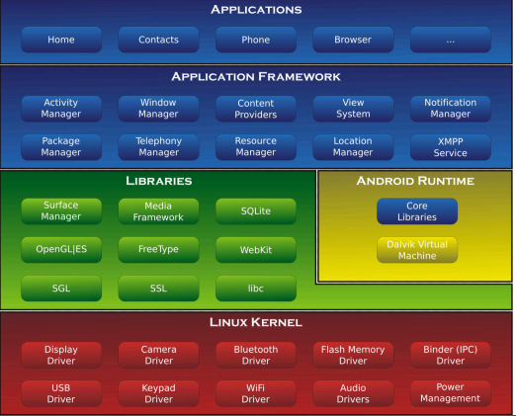

Hình 1.2.1 Kiến trúc hệ điều hành android

* + 1. *Android Platform:*

- Bao gồm HDH Android đầy đủ tính năng, các ứng dụng và các tầng trung gian để developer có thể mở rộng, tùy chỉnh hoặc thêm vào các component của họ.

- Có 4 tầng cơ bản trong HDH Android: Application Framework, Android Runtime, Native Libraries, Linux Kernel ... Mỗi tầng làm việc đều nhờ sự giúp đỡ của tầng bên dưới.

* + 1. *Tầng Linux Kernel:*
* Đây là nhân của HDH Android, mọi xử lý của hệ thống đều phải thông qua tầng này. Linux Kernel cung cấp các trình điều khiển thiết bị phần cứng (driver) như: camera, USB, Wifi, Bluetooth, Display, Power Management ...Android dựa trên Linux phiên bản 2.6 lựa chọn các tính năng cốt lõi như bảo mật, quản lý bộ nhớ, quản lý tiến trình, mạng stack và các trình điều khiển phần cứng. Kernel hoạt động như một lớp trừu tượng giữa phần cứng và phần mềm còn lại của hệ thống.
  + 1. *Native Libraries:*
* Thực thi trên tầng Linux Kerbel bao gồm các thư việc hỗ trợ:
  + Thư viện hổ trợ phát các tập tin đa truyền thống
  + Bộ quản lý hiển thị
  + Thư viện hỗ trợ đồ họa OpenGL 2D và 3D
  + SQLite tienjej lợi cho việc lưu trữ và chia sẽ dư liệu
  + WebKit và SSL cho phép tương tác với trình duyệt và bảo mật Internet
    1. *Tầng Runtime:*
* Mỗi ứng dụng Android chạy trên một proccess riêng của Dalvik VM (máy ảo). Dalvik được viết để chạy nhiều máy ảo cùng một lúc một cách hiệu quả trên cùng một thiết bị.
* Máy ảo Dalvik thực thi các file mang định dạng .dex (Dalvik Excutable), định dạng này là định dạng đã được tối ưu hóa để chỉ chiếm một vùng nhớ vừa đủ xài và nhỏ nhất có thể. VM chạy các class (đã được compile trước đó bởi 1trình biên dịch ngôn ngữ Java), sở dĩ VM chạy được các class này là nhờ chương trình DX tool đã convert các class sang định dạng **.dex**.
  + 1. *Tầng Application Framework:*
* Cung cấp nhiều dịch vụ cấp cao dưới dạng các lớp viết bằng java( Java class). Lập trình viên được phép sử dụng các lớp này để tạo ra các ứng dụng
  + 1. *Tầng Application*
* Tầng ứng dụng (Application) là tầng giao tiếp với người dùng với các thiết bị Android như Danh bạ, tin nhắn, trò chơi, tiện ích tính toán, trình duyệt… Mọi ứng dụng viết đều nằm trên tầng này.

1. Cơ sở dữ liệu MySQL, SQLite
   1. ***MySQL***

**MySQL** là hệ quản trị cơ sở dữ liệu tự do nguồn mở phổ biến nhất thế giới và được các nhà phát triển rất ưa chuộng trong quá trình phát triển ứng dụng. Vì MySQL là hệ quản trị cơ sở dữ liệu tốc độ cao, ổn định và dễ sử dụng, có tính khả chuyển, hoạt động trên nhiều hệ điều hành cung cấp một hệ thống lớn các hàm tiện ích rất mạnh. Với tốc độ và tính bảo mật cao, MySQL rất thích hợp cho các ứng dụng có truy cập CSDL trên internet. Người dùng có thể tải về MySQL miễn phí từ trang chủ. MySQL có nhiều phiên bản cho các hệ điều hành khác nhau: phiên bản Win32 cho các hệ điều hành dòng Windows, Linux, Mac OS X, Unix, FreeBSD, NetBSD, Novell NetWare, SGI Irix, Solaris, SunOS,..

**MySQL** là một trong những ví dụ rất cơ bản về Hệ Quản trị Cơ sở dữ liệu quan hệ sử dụng Ngôn ngữ truy vấn có cấu trúc (SQL).

**MySQL** được sử dụng cho việc bổ trợ NodeJs, PHP, Perl, và nhiều ngôn ngữ khác, làm nơi lưu trữ những thông tin trên các trang web viết bằng NodeJs, PHP hay Perl,...

* 1. ***SQLite***

**SQLite** là hệ thống cơ sở dữ liệu quan hệ nhỏ gọn, hoàn chỉnh, có thể cài đặt bên trong các trình ứng dụng khác. SQLite được Richard Hipp viết dưới dạng thư viện bằng ngôn ngữ lập trình C.

**SQLite** có các ưu điểm sau:

* Tin cậy: các hoạt động *transaction* (chuyển giao) nội trong [cơ sở dữ liệu](https://vi.wikipedia.org/wiki/C%C6%A1_s%E1%BB%9F_d%E1%BB%AF_li%E1%BB%87u) được thực hiện [trọn vẹn](https://vi.wikipedia.org/w/index.php?title=T%C3%ADnh_to%C3%A0n_v%E1%BA%B9n_(giao_d%E1%BB%8Bch)&action=edit&redlink=1), không gây lỗi khi xảy ra sự cố [phần cứng](https://vi.wikipedia.org/wiki/Ph%E1%BA%A7n_c%E1%BB%A9ng)
* Tuân theo chuẩn [SQL92](https://vi.wikipedia.org/w/index.php?title=SQL92&action=edit&redlink=1) (chỉ có một vài đặc điểm không hỗ trợ)
* Không cần cài đặt cấu hình
* Kích thước chương trình gọn nhẹ, với cấu hình đầy đủ chỉ không đầy 300 [kB](https://vi.wikipedia.org/wiki/Kilobyte)
* Thực hiện các thao tác đơn giản nhanh hơn các hệ thống cơ sở dữ liệu [khách/chủ](https://vi.wikipedia.org/w/index.php?title=Kh%C3%A1ch/ch%E1%BB%A7&action=edit&redlink=1) khác[[1]](https://vi.wikipedia.org/wiki/SQLite#cite_note-1)
* Không cần [phần mềm](https://vi.wikipedia.org/wiki/Ph%E1%BA%A7n_m%E1%BB%81m) phụ trợ
* [Phần mềm tự do](https://vi.wikipedia.org/wiki/Ph%E1%BA%A7n_m%E1%BB%81m_t%E1%BB%B1_do) với [mã nguồn](https://vi.wikipedia.org/wiki/M%C3%A3_ngu%E1%BB%93n) mở, được chú thích rõ ràng

1. Ngôn ngữ lập trình
   1. ***Java***
   * Java là một ngôn ngữ lập trình hướng đối tượng (OOP) và dựa trên các lớp (class). Khác với phần lớn ngôn ngữ lập trình thông thường, thay vì biên dịch mã nguồn thành mã máy hoặc thông dịch mã nguồn khi chạy, Java được thiết kế để biên dịch mã nguồn thành bytecode, bytecode sau đó sẽ được môi trường thực thi (runtime environment) chạy.
   * Java được sử dụng chủ yếu trên môi trường NetBeans và Oracle. Sau khi Oracle mua lại công ty Sun Microsystems năm 2009-2010, Oracle đã mô tả họ là "người quản lý công nghệ Java với cam kết không ngừng để bồi dưỡng một cộng đồng tin tưởng và minh bạch".
   1. ***Php***

* PHP là một ngôn ngữ lập trình kịch bản hay một loại mã lệnh chủ yếu được dùng để phát triển các ứng dụng viết cho máy chủ, mã nguồn mở, dùng cho mục đích tổng quát.
* Nó rất thích hợp với web và có thể dễ dàng nhúng vào trang HTML. Do được tối ưu hóa cho các ứng dụng web, tốc độ nhanh, nhỏ gọn, cú pháp giống C và Java, dễ học và thời gian xây dựng sản phẩm tương đối ngắn hơn so với các ngôn ngữ khác nên PHP đã nhanh chóng trở thành một ngôn ngữ lập trình web phổ biến nhất thế giới.
  1. ***XML***
* XML là ngôn ngữ đánh dấu với mục đích chung do W3C đề nghị, để tạo ra các ngôn ngữ đánh dấu khác. Đây là một tập con đơn giản của SGML (một hệ thống tổ chức và gắn thẻ tài liệu.), có khả năng mô tả nhiều loại dữ liệu khác nhau.
* Mục đích chính của XML là đơn giản hóa việc chia sẻ dữ liệu giữa các hệ thống khác nhau, đặc biệt là các hệ thống được kết nối với Internet.

# CHƯƠNG III: PHÂN TÍCH VÀ THIẾT KẾ HỆ THỐNG

1. Mô tả bài toán:
2. Sơ đồ phân rã chức năng:
3. ERD:
4. Lược đồ quan hệ:

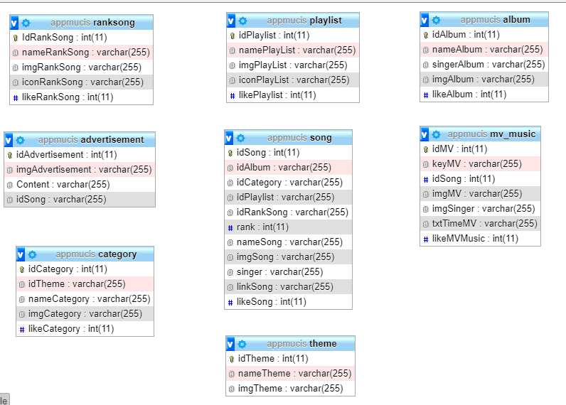

Các trường dư liệu:

theme (**idTheme**, nameTheme, imgTheme).

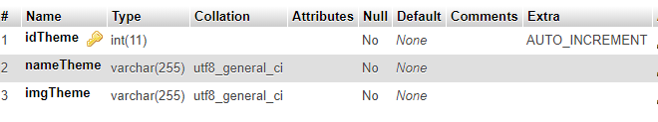

category (**idCategory,** idTheme, nameCategory, imgCategory, likeCategory)

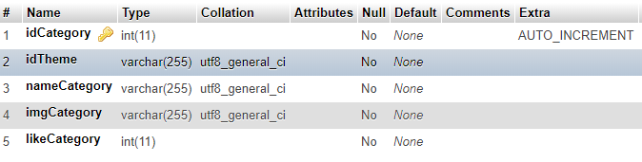

rankSong (**idRankSong**, nameRankSong,imgRankSong,iconRankSong)

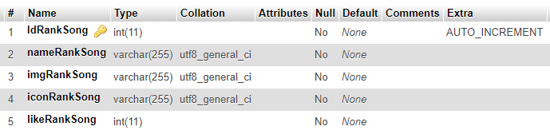

playlist (**idPlaylist**, namePlaylist, imgPlaylist, iconPlaylist, likePlaylist)

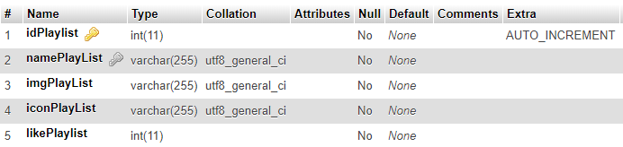

album (**idAlbum**, nameAlbum, singerAlbum, imgAlbum, likeAlbum)

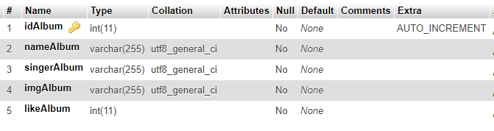

song(**idSong**, idAlbum, idPlaylist,idCategory, idRankSong,rank, nameSong, imgSong, singer, linkSong, likeSong)

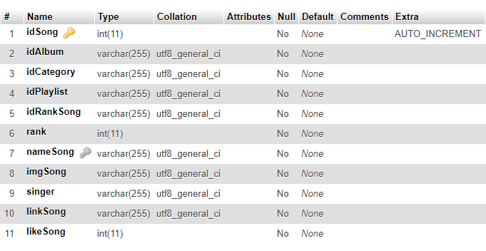

advertisement (**idAdvertisemen**t, imgAdvertisement, Content,idSong)

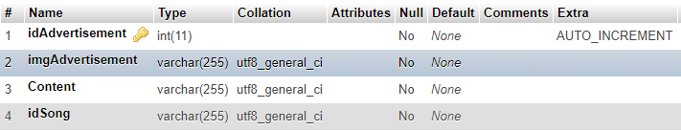

mv_music (**idMV**, keyMV,idSong, imgMV, imgSinger, txtTimeMV, likeMVMusic)

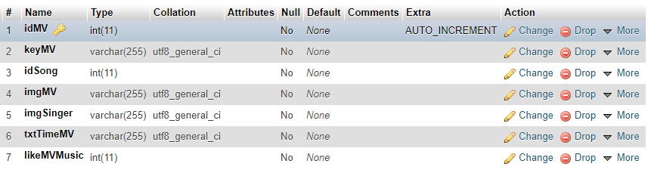

CHƯƠNG IV: GIAO DIỆN ỨNG DỤNG